МІНІСТЕРСТВО ОСВІТИ І НАУКИ УКРАЇНИ НАЦІОНАЛЬНИЙ УНІВЕРСИТЕТ «ЛЬВІВСЬКА ПОЛІТЕХНІКА»
Інститут прикладної математики і фундаментальних наук Кафедра прикладної математики



Лабораторна робота №4
з курсу “Програмування настільних застосунків”
Тема: “Композиція класів і об’єктів”

Виконав студент групи ПМ-33 Венгринюк Олег
Прийняла Терендій О. В.
Завдання:

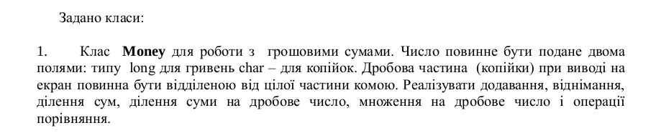

Програмний код:

package classes;

import classes.Money;

public class Bokkeeper {

public Money add(Money A, Money B){
long newInteger = A.getInteger() + B.getInteger();
newInteger += (A.getFraction() + B.getFraction())/100;

int newFraction = (A.getFraction() + B.getFraction())%100;
Money C = new Money(newInteger, newFraction);

return C;

}

public Money sub(Money A, Money B){
long newInteger = A.getInteger() - B.getInteger();

int newFraction = (A.getFraction() - B.getFraction());
Money C = new Money(newInteger, newFraction);

return C;
}

public Money div(Money A, float fraction){
long total = A.getInteger()*100 + A.getFraction();
total /= fraction;
long newInteger = (long)(total / 100);
int newFraction = (int)(total % 100);

return new Money(newInteger, newFraction);
}

public Money mul(Money A, float d){
long newInteger = (long)(A.getInteger()*d);
int newFraction = (int)(A.getFraction()*d);
newInteger += newFraction / 100;
newFraction = newFraction %100;

return new Money(newInteger, newFraction);
}

public boolean equal(Money A, Money B){
long totalA = A.getInteger()*100 + A.getFraction();
long totalB = B.getInteger()*100 + B.getFraction();

return totalA == totalB;
}

}

package classes;

import classes.Bokkeeper;

public class Money {
private long integer;
private int fraction;
private Bokkeeper counter;

public Money() {
this.integer = 0;
this.fraction = 0;
this.counter = new Bokkeeper();
}

public Money(long integer, int fraction) {
this.integer = integer;
this.fraction = fraction;
this.counter = new Bokkeeper();
}

public Money(Money C) {
this.integer = C.getInteger();
this.fraction = C.getFraction();
this.counter = new Bokkeeper();
}

public long getInteger() {
return integer;
}

public int getFraction() {
return fraction;
}

public void setInteger(int integer) {
this.integer = integer;
}

public void setFraction(int fraction) {
this.fraction = fraction;
}

public Money add(Money B) {
return counter.add(this, B);
}

public Money sub(Money B) {

return counter.sub(this, B);
}

public Money div(float fraction){
return counter.div(this, fraction);
}

public Money mul(float d){
return counter.mul(this, d);
}

public boolean equal(Money B){
return counter.equal(this, B);
}

@Override
public String toString() {
return String.format("%s,%s hrn", integer, fraction);
}
}

import classes.Fraction;
import classes.Money;

public class Main {
public static void main(String [] args){
float fraction = 3;
float d = 4;
Money A = new Money(10, 50);
Money B = new Money(20, 40);
System.out.print("A=");
System.out.println(A);
System.out.print("B=");
System.out.println(B);
System.out.print("A+B=");
System.out.println(A.add(B));
System.out.print("A-B=");
System.out.println(A.sub(B));
System.out.print("A/B=");
System.out.println(A.div(fraction));
System.out.print("A*B=");
System.out.println(A.mul(fraction));
System.out.print("A==B=");
System.out.println(A.equal(B));

}
}

Результат виконання роботи:

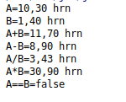

Висновок: в ході виконання лабораторної роботи було розроблено класи Money, Bokkeeper.
Як вид міжкласової взаємодії було освоєно і реалізовано композицію класів.

